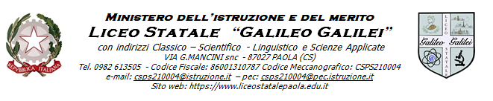

Prot. N . 2988
Paola, 4 settembre 2023
Ai Sigg. genitori e alunni/e Classi Prime
Ai docenti di Italiano, Latino, Greco, Lingue, Matematica, Informatica, Scienze - Classi Prime
Al Responsabile SPP
Al Responsabile LS
Al Sito Web
SEDE

OGGETTO: Incontro Genitori Classi Prime
Le SS.LL sono invitate a partecipare giorno 12 settembre 2023, all’incontro in oggetto, secondo l’orario indicato e con il seguente Odg: Comunicazioni Organizzative della DS e dei Docenti
Liceo Scientifico sez. A e sez. B: dalle ore 16.00 alle ore 17.00
Liceo Scientifico opzione Scienze Applicate/ Liceo Linguistico ore 17.00 alle ore 17.30
Liceo Classico: dalle ore 17.30 alle ore 18.00
Odg: Comunicazioni Organizzative della DS e dei Docenti

La Dirigente Scolastica
Sandra Grossi
firma autografa sostituita a mezzo stampa
ex art.3 comma 2 D.LGS.39/93

